4CCAEDCSAPX01-P
AVALIAÇÃO DA APLICABILIDADE DA EDUCAÇÃO AMBIENTAL
EM ESCOLAS PÚBLICAS DA CIDADE DE MAMANGUAPE/PB.
Ana Maria Ferreira Cosme⁽²⁾; Ana Claudia Ferreira Cosme⁽²⁾; Eliane de Andrade Cordeiro⁽²⁾; Saulo Emmanuel Vieira Maciel⁽³⁾.
Centro de Ciências Aplicadas e Educação/ Departamento de Ciências Sociais Aplicadas/PROBEX

RESUMO
O presente artigo partiu da observação dos acontecimentos que estão ocorrendo a nossa volta e das ações que, para muitos, são deixadas de lado, por não estarem tão próximos à realidade da comunidade escolar da cidade de Mamanguape, uma vez que a questão da aplicabilidade da educação ambiental é de responsabilidade de todos como sociedade, todas as organizações, entre outros que têm a responsabilidade de promover os objetivos da educação ambiental que são: consciência, conhecimento, comportamento, habilidades e participação. Partindo do exposto, surgiu o questionamento sobre como está sendo aplicada a educação ambiental na cidade de Mamanguape. Então, a partir deste problema, desenvolvemos o nosso objetivo que é de verificar se a educação ambiental está sendo aplicada conforme a lei nº 9.795 nas escolas da cidade de Mamanguape/PB. Nesse sentido, obtivemos resultados que reforçam que a educação ambiental existe, mas pouco é aplicada pelas escolas, concluindo que a Lei 9.795 não está sendo devidamente seguida.

Palavras-chave: Aplicabilidade, Educação Ambiental, Comunidade Escolar.

INTRODUÇÃO
Temos observado que as questões ambientais estão tomando proporções cada vez maiores, será pelo fato de um aumento discreto na divulgação realizada pela mídia ou será por causa da realização de trabalhos envolvendo esta temática nas escolas.
As questões ambientais, na verdade, vêm sendo trabalhadas desde a década de 70, quando começaram a ser realizadas as convenções e os encontros que tentavam sensibilizar as pessoas para as questões ambientais, direcionando-as para a E. A. (educação ambiental). Como foi o caso da conferência de Estocolmo, em 1972, a qual tinha como objetivo chamar a atenção dos governos para a adoção de novas políticas ambientais, entre elas, Programa de educação Ambiental, com o intuito de educar o cidadão para tentar solucionar os problemas ambientais.
Outros como o encontro de Belgrado, em 1975, que criou o PIEA (Programa Internacional de Educação Ambiental). Em 1985, o MEC (Ministério da Educação e Cultura) reforça a necessidade da inclusão de conteúdos ecológicos ao longo do processo de formação do ensino fundamental e médio; já em 1992, na cidade do Rio de Janeiro, foi realizada a ECO-92 ou RIO-92 que propunha compromissos específicos adotados, que incluem duas convenções, uma sobre mudanças do clima e outra sobre biodiversidade, e também uma declaração sobre florestas. Em 1999, o presidente da república o senhor Fernando Henrique Cardoso sancionou a Lei nº 9.795 que dispõe sobre a educação ambiental, institui a política nacional de educação ambiental, no qual um dos objetivos é ajudar os grupos sociais e os indivíduos a adquirirem consciência do meio ambiente global e ajudar-lhes a sensibilizarem-se por essas questões.
Em 2002, a Cúpula Mundial de Johanesburgo, tiveram como um dos pontos tratados a educação ambiental que deixa de ser vista como um estudo ecológico para ser um estudo que está relacionado com a qualidade de vida dos indivíduos, enfocando os problemas de ordem social, política, econômica, cultural e tecnológica.
Para muitos pensadores, as preocupações com o meio ambiente demoraram a ser repassadas para a população, que se encontrava no meio da uma enorme desordem ambiental.
Observamos que, após a sanção da Lei 9.795, em abril de 1999, a educação ambiental era confundida com outras questões de cunho ecológico. E encontrava diversos obstáculos no que diz respeito a sua aplicação. Acredita-se que, por motivos de pouco esclarecimento sobre o assunto, dificultando a aplicação da E. A., como é exigida.

Ainda segundo a lei, todos têm direito à E. A., e é obrigação do poder público definir políticas públicas que incorporem dimensão ambiental; promover E. A. em todos os níveis de ensino – promover o engajamento da sociedade na conservação, recuperação e na melhoria do meio ambiente. É de responsabilidade de empresas, instituições públicas e privadas que devem promover programas para capacitação dos trabalhadores, para melhorar o controle sobre o ambiente de trabalho, e controlar impactos do processo promovido no meio ambiente. (Lei 9.795 apud MANFREDINE, 2009)

A questão da aplicabilidade da E. A. é de responsabilidade de todos como sociedade, todas as instituições, empresas, entre outros que têm a responsabilidade de promover os objetivos da E. A., que são: consciência, conhecimento, comportamento, habilidades e participação.
Sabemos que a aplicabilidade da E. A. é muito dependente do educador, pois ele será o transmissor e incentivador na propagação e busca de novos conhecimentos, pois o educador tem que estimular seus alunos a pensarem sobre a complexidade das questões ambientais dentro de um contexto social, cultural e econômico, buscando a cooperação dos alunos de forma individual ou coletiva, na tentativa de buscar soluções para os mais diversos problemas ambientais. É o que reforça Andrade (2000):

Um desafio para os educadores seria a estimulação de atividades participativas onde seus educandos, dentro ou fora da escola, poderão atuar de forma ainda mais significativa no enfrentamento das crises e na busca de soluções.

São vários os autores que trabalham a questão da dificuldade em implantar a E. A. nas escolas, também são vários os pontos ressaltados por educadores e diretores que segundo eles dificultam a aplicação da E. A., segundo Andrade (2000):

Fatores como o tamanho da escola, número de alunos e de professores, predisposição destes professores em passar por um processo de treinamento, vontade da diretoria em realmente implementar um projeto ambiental que vá alterar a rotina na escola, etc., além de fatores resultantes da integração dos acima citados e ainda outros, podem servir como obstáculos à implantação da educação ambiental.

Motivos não faltam para que a E. A deixe de ser aplicada nas escolas, principalmente públicas e de cidades interioranas, que, além dos motivos citados por Andrade, não tem uma fiscalização efetiva por parte das secretarias de educação, pois em muitos dos casos estas secretarias são divididas por regiões de ensino, sendo assim, encontrando-se muito distante das localidades a serem fiscalizadas.

DESCRIÇÃO METODOLÓGICA

A área de realização da pesquisa está localizada no estado da Paraíba, região nordeste do Brasil, a cidade de Mamanguape, situada na mesorregião da mata paraibana, localizada na microrregião litoral norte, e encontra- se a 50 km da capital paraibana. A cidade de Mamanguape possui uma população de 42.745 habitantes segundo os dados do IBGE de 2010.
Tomando como ponto de partida metodológico a relação temática do pesquisador com o que foi pesquisado, buscou-se então, inicialmente, observar as situações constituintes do cenário escolar da cidade de Mamanguape/PB.
Tem-se observado, mesmo que de maneira muito elementar, que a sociedade está direta ou indiretamente ligada a esta temática. Assim sendo, passou-se a observar que as escolas da cidade de Mamanguape apresentam um número considerado de alunos nas suas escolas, com uma média de 28 a 35 alunos por sala de aula, no horário diurno, ofertando o ensino do 6º ao 9º ano do ensino fundamental II e do 1º ao 3º ano do ensino médio.
A pesquisa ocorreu na Escola Estadual de Ensino Fundamental e Médio José Aprígio e na Escola Estadual de Ensino Fundamental e Médio Umbelina Garcez, situadas dentro do perímetro urbano da cidade, nos dias 14 e 15 de setembro deste ano. Na E. E. E. F. M. José Aprígio foram entregues os questionários aos alunos do 6º ao 9º ano do ensino fundamental II e na E. E. E. F. M. Umbelina Garcez aos alunos do 1º ao 3º ano do ensino médio, como também aos professores e diretores.
Então foi elaborado o seguinte questionamento: como está sendo aplicada a educação ambiental em escolas públicas da cidade de Mamanguape/ PB?
O objetivo geral foi, então, verificar se a educação ambiental está sendo aplicada conforme a lei nº 9.795 nas escolas públicas da cidade de Mamanguape/PB.
Para atingir o objetivo proposto na problemática desta pesquisa iniciaram-se os trabalhos, através de revisão bibliográfica do assunto em pauta. Foram aplicados questionários estruturados. Com os dados obtidos através dos questionários foi construído um banco de dados que nos possibilitou um melhor tratamento e cruzamento dos dados.

RESULTADOS E DISCUSSÕES

Atualmente, observamos que a educação ambiental tem sido discutida com uma assiduidade mais efetiva, nas conversas e discussões formais como nas informais por parte da sociedade em geral, isso nos leva a varias questões que podem ser discutidas por inúmeros membros da sociedade como: empresários, políticos, trabalhadores, professores, alunos, entre outros.
Essas discussões motivaram o desenvolvimento deste artigo, procurando saber se a questão da educação ambiental, após a sanção da Lei 9.795, está sendo exercida nas escolas públicas da cidade em questão, levando-nos a desenvolver questionários que foram aplicados aos membros das comunidades escolares de Mamanguape.
Na cidade de Mamanguape, aplicamos os questionários em duas escolas da rede pública estadual, primeiro na escola E. E. E. F. M José Aprígio onde foram entregues os questionários aos alunos do 6º ao 9º ano do ensino fundamental II, que iremos identificar como escola 1 e depois na E. E. E. F. M. Umbelina Garcez, aos alunos do 1º ao 3º ano do ensino médio que identificamos como escola 2.
Também era de nosso interesse aplicar este questionário nas escolas da rede municipal de Mamanguape, mas por motivos de não termos autorização da secretaria de educação do município, fomos impossibilitados.
A princípio nos deparamos com alguns problemas em relação à aplicação dos questionários, em ambas as escolas estaduais, pois a maioria dos professores não quiseram responder os questionários. Perguntamos quais seriam os motivos de se recusarem a responder um simples questionário de nove perguntas e responderam que não gostam de questionários, que é perda de tempo, não gostam do assunto abordado no questionário, entre outras desculpas.
Apesar das dificuldades encontradas, 26 professores das duas escolas responderam o questionário, das diferentes áreas do conhecimento, onde questionamos se os mesmos têm conhecimento da educação ambiental, 79% dos professores responderam que possuem o conhecimento, mas 85% dos questionados afirmam desconhecer a Lei 9.795. Ou seja, eles conhecem o significado e a sua importância, mas desconhecem a norma regulamentadora, que se faz vigente desde abril de 1999, doze anos se passaram e não só os professores de Mamanguape como a maioria dos professores também desconhecem esta Lei.
Também procuramos saber se os professores tinham algum motivo para não aplicar a E. A. e cerca de 46% deles responderam que não têm segurança sobre o tema e 31% relataram que não gostam do assunto. Buscamos junto aos mesmos a freqüência da aplicabilidade da E. A., durante o ano letivo, conforme o Gráfico 1, observamos que 46% aplicam este assunto apenas uma vez por ano, segundo eles se houver alguma programação para a semana do meio ambiente, observamos, também, que 15% não aplicam nem uma vez durante o ano letivo.

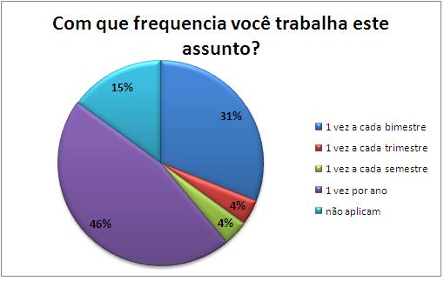
Gráfico 1 – Freqüência de abordagem do assunto.
Fonte: Dados da pesquisa, 2011.

Indagamos os professores para esclarecer a questão que diz respeito ao interesse dos alunos sobre a E. A., quando a mesma é aplicada durante as aulas, as respostas foram bastante diferentes, onde 69% confirmam que os alunos gostam do assunto e apenas 31% dizem não gostar do assunto.
Durante a nossa visita às escolas não podemos deixar de observar a dispersão dos alunos nos corredores durante o horário das aulas, como também a falta de imposição de alguns professores e da direção sobre este fato.
Através do questionário obtivemos a opinião dos professores sobre a intenção dos mesmos terem pretensão de participar de mini-cursos, palestras, dinâmicas que os auxiliassem no ensino da E. A., onde apenas 55% demonstraram interesse em participar.
Estes 55% nos declaram que ainda não participaram de nenhum curso ou treinamento de aperfeiçoamento por não terem a oportunidade de serem beneficiados por programas governamentais a respeito desta temática.
As diretoras das respectivas escolas também responderam um questionário sobre a temática trabalhada neste artigo. Como perguntamos aos professores se eles tinham o conhecimento da Lei 9.795, as diretoras também o foram.
A diretora da escola 1 respondeu que conhece a lei, o seu significado e sua importância e apóia, pois realiza junto com a comunidade escolar trabalhos sócio-educativos, através de atividades de grupos como dramatização e exposição de cartazes por alunos coordenados pela direção e professores.
Segundo a diretora da escola 1, “temos que conscientizar e sensibilizar a população desde cedo para que possamos colher futuramente os frutos destes trabalhos”.
Em relação à diretora da escola 2, afirma não conhecer a lei, mas tem algum conhecimento a respeito da E. A., segundo a mesma afirma não trabalhar com muita freqüência esta temática, por falta de uma maior esclarecimento do assunto.
Tanto a direção como os professores da escola 2 sugeriram que a UFPB - campus IV, Litoral Norte realize treinamentos de aperfeiçoamentos na área de educação ambiental.
Dando continuidade a verificação dos dados obtidos, percebemos que os alunos das duas escolas apresentam resultados bem diferenciados. Os alunos da escola 1 e 2 ao respondem sobre como ficaram sabendo sobre E. A., apresentaram os seguintes respostas, observe os gráficos 2 e 3.
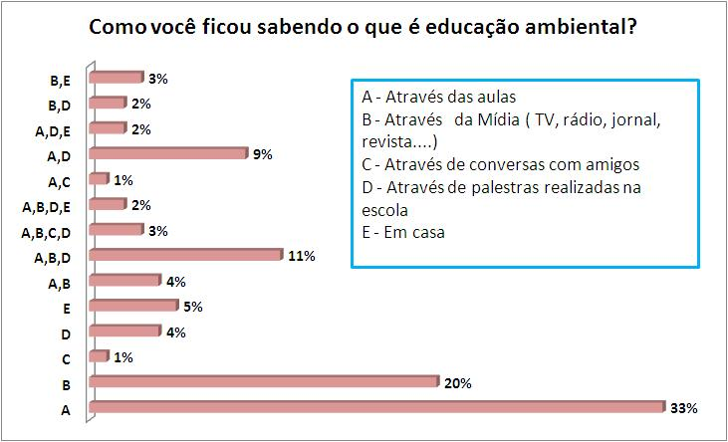
Gráfico 2 – Conhecimento sobre E. A. por parte dos alunos.
Fonte: Dados da pesquisa, 2011.
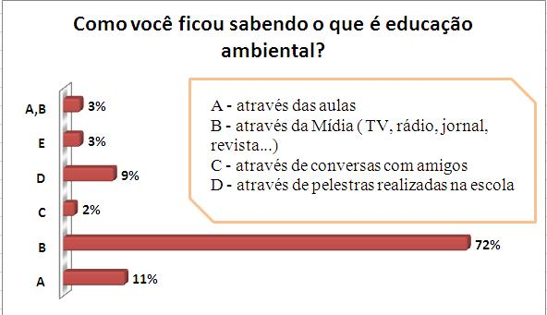
Gráfico 3: Conhecimento sobre educação ambiental.
Fonte: Dados da pesquisa, 2011.

Ainda questionamos os alunos a respeito de questões que fazem parte dos estudos da E. A., de uso mais freqüente como: o que são resíduos sólidos, o que é coleta seletiva e a destinação do lixo domiciliar.
A fim de proporcionar uma melhor compreensão dos dados obtidos, agrupamos os resultados das duas escolas, tendo em vista que foram aplicados as mesmas perguntas para os alunos.
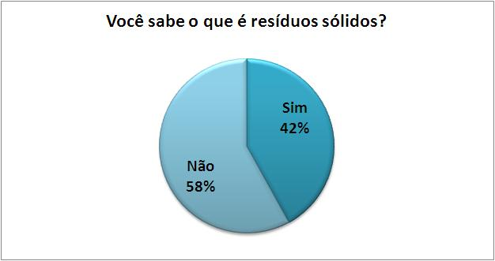 | 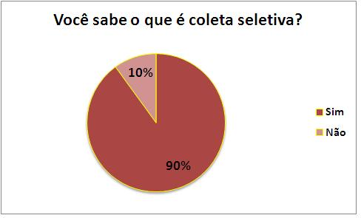
Gráfico 4 – Resíduos sólidos  Fonte: Dados da pesquisa, 2011 | Gráfico 5 – Coleta seletiva  Fonte: Dados da pesquisa, 2011
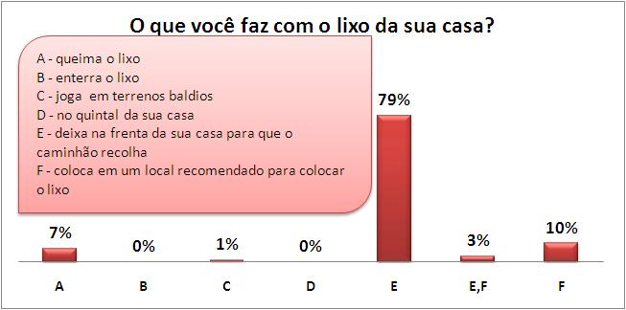
Gráfico 6 – Lixo de casa
Fonte: COSME, 2011

CONCLUSÃO

Compreendemos que existem inúmeros estudos sobre a questão da aplicação da Lei 9.795 que trata da Educação Ambiental, aplicada nas escolas e nos mais diferentes órgãos. Esta problemática ainda esta longe de ser finalmente resolvida pelas sociedades, portanto é preciso continuar buscando soluções para este problema, típico da nossa cultura, o qual se baseia na falta de esclarecimento das Leis para grande parte da população brasileira, tendo em vista que desde abril de 1999, com a sanção da Lei, pouco foi acrescentado na educação dos diversos níveis a respeito da questão ambiental.
Sabemos, entretanto, que educação ambiental é um processo contínuo e participativo na construção de uma metodologia de ensino/aprendizagem, que busca previamente sensibilizar e diagnosticar problemas ambientais, como também na formação de agentes transformadores, de atitude e conduta em prol do exercício da cidadania.
Concluímos que a educação ambiental e sua Lei 9.795 não estão sendo devidamente aplicadas conforme a normatização vigente, mas resultando que, mesmo sem o conhecimento da Lei, alguns poucos membros da comunidade escolar vêm procurando fazer a sua parte, mesmo que de maneira bem discreta.
Mas cabe às autoridades competentes uma maior fiscalização nos conteúdos escolares, principalmente nas escolas interioranas e buscar ajudar junto aos órgãos superiores de ensino, medidas mitigadoras para tentar resolver esta problemática. Tendo em vista que na cidade em questão encontra-se a Universidade Federal da Paraíba que dispõe de projetos de extensão, voltados a atender algumas das necessidades da população local e áreas circunvizinhas, como é o caso do projeto de apoio à profissionalização: caminhos para o desenvolvimento das comunidades do Vale do Mamanguape.

REFERÊNCIAS

ANDRADE, D. F. Implementação da Educação Ambiental em escolas: uma reflexão. In: Fundação Universitária Federal do Rio Grande. Revista Eletrônica do Mestrado em Educação Ambiental, V.4. out/Nov/dez 2000.

BEATA, A. M. B. et al. Educação Ambiental. São Paulo: Cortez, 2002.

FERREIRA, Aurélio Buarque de Holanda. Novo Aurélio século XXI: O dicionário da Língua portuguesa. 3ed. Rio de Janeiro: Nova fronteira, 1999.

GIL, Antonio Carlos. Como elaborar projetos de pesquisa. 4 ed. São Paulo: Atlas, 2008.

Lei 9.795 apud MANFREDINE, 2009. Disponível em WWW.cenedcursos.com.br/escolas-educacao-ambiental.html acessado em 05/08/2011 WWW.googleacademico.com.br acessado em 02/09/2011.

PEDRINI, Alexandre de Gusmão (org.), Educação ambiental: reflexões e práticas contemporâneas. Petrópolis, Rio de janeiro: Vozes, 1997.

Conforme diz o art. 1º da Lei nº 9.795, de 27 de abril de 1999, entende-se por educação ambiental os processos por meio dos quais o indivíduo e a coletividade constroem valores sociais, conhecimentos, habilidades, atitudes e competências voltadas para a conservação do meio ambiente, bem de uso comum do povo, essencial à sadia qualidade de vida e sua sustentabilidade.
Aplicabilidade: derivação da palavra aplicação que é o ato ou efeito de aplica-se; utilização, uso (Aurélio, 2005)

